Requirement Sheet (요구사항)

Team name : CafeStarz

Team members : SeungChul-Lee(PM, SA), MinGyu-Kim(SA), HoJeong-Lee(SD), YongJae-Lee(SD)

프로젝트명 : Elementary-Building

차례

1. UI 요소 이름짓기 (p.2-3)
2. UI 요소별 기능 (p.4)
3. UI 요소 이름짓기

이름 짓는 이유 : UI 요소에 이름을 붙여야 서로 정확히 어떤 부분을 말하고 있는지 정확하게 말할 수 있다.

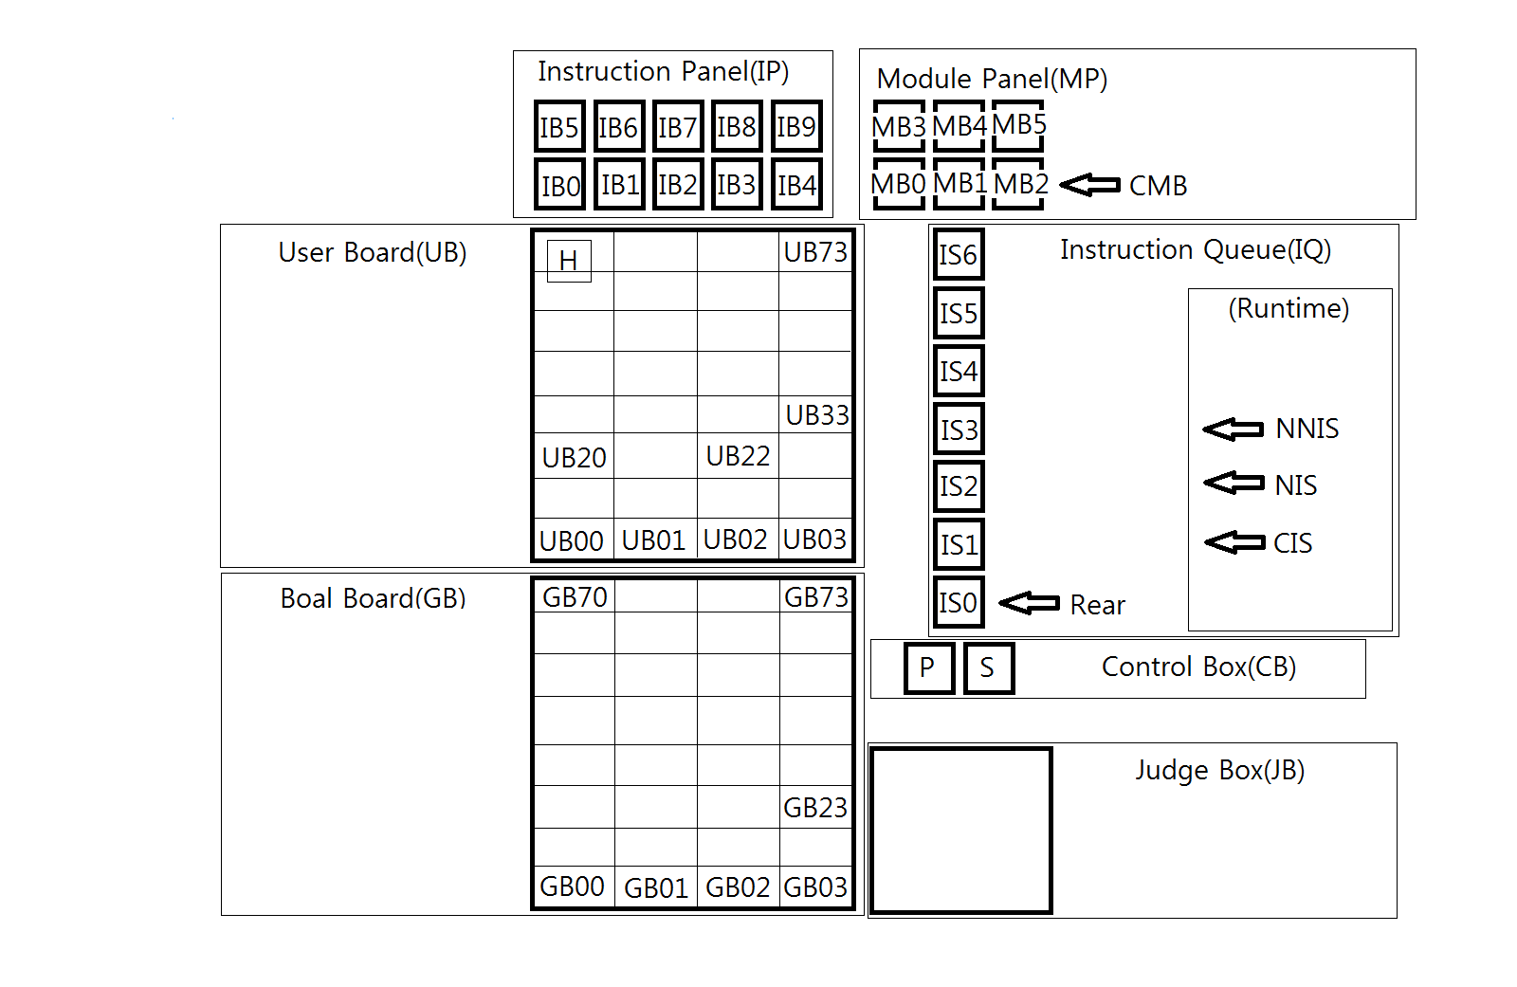

Figure : UI 요소 이름

|  |  |
| --- | --- |
| UI 요소 이름 | 이름 설명 |
| IBn | n번째 명령어 버튼. Instruction Button |
| IP | 명령어 버튼들이 있는 저 네모난 영역이 IP이다. |
| MBn | n번째 모듈 버튼. Module Button |
| CMB | 현재 유저가 보고있는 IQ를 가진 모듈. Current Module Button. |
| MP | 모듈 버튼들이 있는 저 네모난 역역이 MP이다. |
| IQ | 모듈이 가진 명령어 큐 |
| Rear | 큐에 새로 명령어를 추가할 위치 |
| ISn | IQ가 가진 n번째 명령어 슬롯. Instruction Slot. |
| CIS | 현재 수행되는 명령어 슬롯을 가리킨다. Current Instruction Slot |
| NIS | 다음 수행될 명령어 슬롯을 가리킨다. Next Instruction Slot |
| NNIS | 다음 다음 수행될 명령어 슬롯을 가리킨다. Next Next Instruction Slot |
| CB | P, S를 가진 네모난 영역. |
| P | Play 버튼 |
| S | Stop 버튼 |
| JB | Play 중 에러 메시지, 유저의 목표 달성여부를 보여준다. |
| H | UB의 집게. Handler |
| UB | 유저의 보드. 이 곳에서 빌딩을 짓는다. |
| UBxy | 유저 보드에서 x번째 행, y번째 열에 있는 네모난 영역 |
| GB | 목표 보드. 이 곳에 정답 빌딩이 보여진다. |
| Gbxy | 목표 보드에서 x번째 행, y번째 열에 있는 네모난 영역 |

Figure : UI 요소 이름 설명표

1. UI 요소별 기능

|  |  |  |
| --- | --- | --- |
| UI 요소 | Input | Output |
| IBn | 마우스  좌클릭 | CMB의 IQ의 Rear에 클릭한 IB추가. |
| IP | X |  |
| MBn | 마우스 좌클릭 | CMB의 IQ의 Rear에 클릭한 MB추가. |
| 마우스  우클릭 | 클릭한 MB의 IQ를 보여준다. 클릭한 MB가 CMB가 된다. |
| CMB | X |  |
| MP | X |  |
| IQ | X |  |
| Rear | X |  |
| ISn | X |  |
| CIS | X |  |
| NIS | X |  |
| NNIS | X |  |
| CB | X |  |
| P | 마우스  좌클릭 | CMB의 IQ의 CIS부터 명령어 수행 시작. |
| S | 마우스  좌클릭 | 명령어 수행 중지. UB에 지어진 건물 삭제. H 제자리. CIS는 IS0로 초기화. NIS, NNIS 초기화. |
| JB | X |  |
| H | X |  |
| UB | X |  |
| UBxy | X |  |
| GB | X |  |
| Gbxy | X |  |

Figure : UI 요소별 기능